1^{ο} Π. ΓΕΛ ΑΘΗΝΑΣ – ΓΕΝΝΑΔΕΙΟ

Οι μαθήτριες του ομίλου
Λογοτεχνία και Δημιουργική Γραφή
συζητούν με τη συγγραφέα

Βασιλική Ηλιοπούλου

για την τέχνη του

μυθιστορήματος

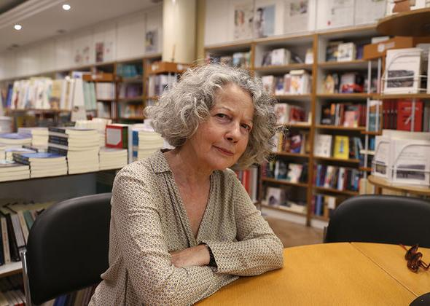

Πέμπτη 19 Δεκεμβρίου 2019
αίθουσα 01
ώρα 14.30 – 16.00

